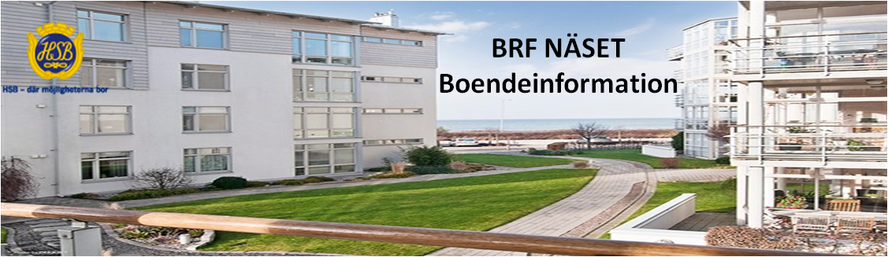
Email: styrelsen.hsb.naset@telia.com Hemsida: www.hsb.se/malmo/naset/

Medlemsinformation- Augusti 2018
Nya grannar
Vi inom styrelsen vill hälsa våra nya grannar varmt välkomna till BRF-Näset i Höllviken och hoppas att ni skall trivas här.

Elmers väg 3, lägenhet 1002
Utflyttare: Gunnel Larsson
Inflyttare: Sven Ingvar och Gunnel Ann Kristin Aspensund – tillträdesdag 2018-06-25
_____________________________________________________________________

Sophantering
Tyvärr måste vi än en gång påminna om att det är viktigt att alla sorterar sina sopor rätt i de olika soptunnorna. Detta för att det skall gå att återanvända avfallet.
Är du osäker kasta i restavfallet istället för att kasta fel tunna.
Vi sorterar:
Matrester - Glas - Tidningar - Hårdplast - Metall - Förpackning av mjölk m.m –Hårda Kartonger samt glödlampor och batteri..
Viktigt att trycka samman allt så att det tar liten plats.
Allt annat lämnas i de gröna soptunnorna som brännbart avfall.
Läs noga på skyltarna vad som skall kastas i respektive tunna. Nya skyltar kommer att sättas upp i soprummet på dörren så att alla kan se vad som gäller.

Höstfest
Vi planerar att ha en Oktoberfest, preliminärt den 5 oktober, som vanligt i garagen.
Vi återkommer med inbjudan lite längre fram men boka gärna upp kvällen för detta.

Markiser
Beslut om ny markisväv har tagits pga av att den vi haft tidigare har utgått. Se mer information på vår hemsida eller prata med styrelsen när det är aktuellt.

Styrelsen

